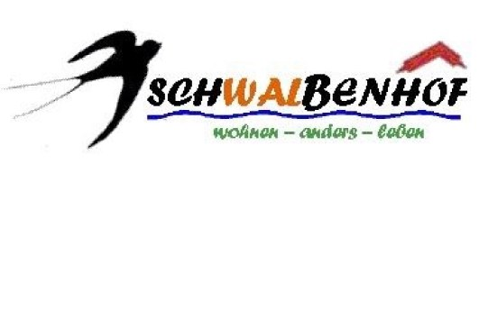

Thüringer Landesverwaltungsamt z. H. DieterGerhardt
Postfach 2249
99403 Weimar
Kontakt:
Schwalbenhof eG Ahlendorf 5
07613 Crossen (Elster)
info@schwalbenhof.org
Crossen, 20.06.2019
Einwand zu den geplanten Hochwasserschutzmaßnahmen im Ortsteil Ahlendorf
Sehr geehrte Damen und Herren,
als ortsansässige Wohnungsgenossenschaft in Ahlendorf machen wir hiermit unseren berechtigten Einwand gelten. Auf Grund der derzeitig vorliegenden Unterlagen ist nicht auszuschließen, dass durch die geplanten Hochwassersmaßnahmen in Ahlendorf (Spundwand um Ahlendorf) gravierende Schäden an den Gebäuden der Wohnungsgenossenschaft entstehen. Durch die Veränderungen der Hydraulik im Grundwasser nach Errichtung der Hochwasserschutzanlagen sind nach derzeitigem Planungsstand Bauschäden an unseren Objekten nicht auszuschließen. Dadurch können nicht kalkulierbare Kosten für die Genossenschaft und deren Mitglieder entstehen zuzüglich Mietausfälle die das betriebswirtschaftliche betreiben der Wohnungsgenossenschaft gefährdet.

Die Schwalbenhof eG betreibt in Crossen OT Ahlendorf eine Wohnungsgenossenschaft um der Abwärtsspirale von Abwanderung, Infrastrukturrückbau aus den ländlichen Gebieten Thüringens entgegenzuwirken sowie Standortfaktoren durch Schaffung neuer Arbeitsplatz-strukturen und kultureller Vielfalt zu etablieren. Wir werben bewusst für
einen neuen Lebensstil mit Ruhe auf dem Land und Nähe zur Natur. Dafür werden von uns mehrere ältere Bauernhöfe auf dem Land umbaut.

Es werden durch unsere Genossenschaft keine zusätzlichen Flächen verbraucht, es erfolgt keine zusätzlicher Versiegelung des Bodens und gleichzeitig wird etwas für die Umwelt getan. Es besteht auch das Bestreben weitere Bereiche auf dem Grundstück zu entsiegeln

Wir müssen den Ländlichen Räumen eine Zukunftsperspektive geben, eine bedarfsgerechte öffentliche Daseinsvorsorge flächendeckend sicherstellen und dafür auch in der Zukunft Sorge tragen.
GLS Bank Bochum
BIC GENODEM1GLS
IBAN DE71 4306 0967 6035 7159 00
Prüfungsverband: GVTS-Genossenschaftsverband
Thüringen-Sachsen e.V., Sitz: Chemnitz
Genossenschaftsregister Jena
5000 95
Die von uns bewirtschafteten Objekte sind überwiegend Sandsteinbauten.
Hydrologischen Angaben zur Veränderung des Grundwasserspiegels nach und vor Errichtung der Hochwasserschutzanlagen ist unzureichend dargestellt. Es ist nicht ersichtlich welche Auswirkungen auf die Gebäude im Untersuchungsraum durch Grundwasserveränderungen zu erwarten sind oder nicht zu erwarten sind.

Wir fordern sie hiermit auf uns nachweislich darzulegen, dass Bauschäden an unserem Objekt durch die Hochwasserschutzanlage langfristig (100 Jahre) nicht zu erwarten sind.

Die aufgeführten Untersuchungen zur Fauna und speziellen Artenschutz im Bereich Ahlendorf sind aus unserer Sicht unzureichend untersucht. Es erfolgte auch keine Betrachtung einer kompletten Vegetationsperiode. Als Beispiel fügen wir hier einige Fotos zur Vielfalt der hier vorzufindenden Natur bei die in unzureichender Weise in
Untersuchung Erwähnung fanden. Unser Genossenschaftsmitglied Jürgen Fuchs hat eine Ausbildung in Botanik und führt selbst regelmäßig geführte Wanderungen in der Ortslage Ahlendorf und verfügt über Nachweise in Herbarien und Sachbestände fachlich kartiert und gemeldet.
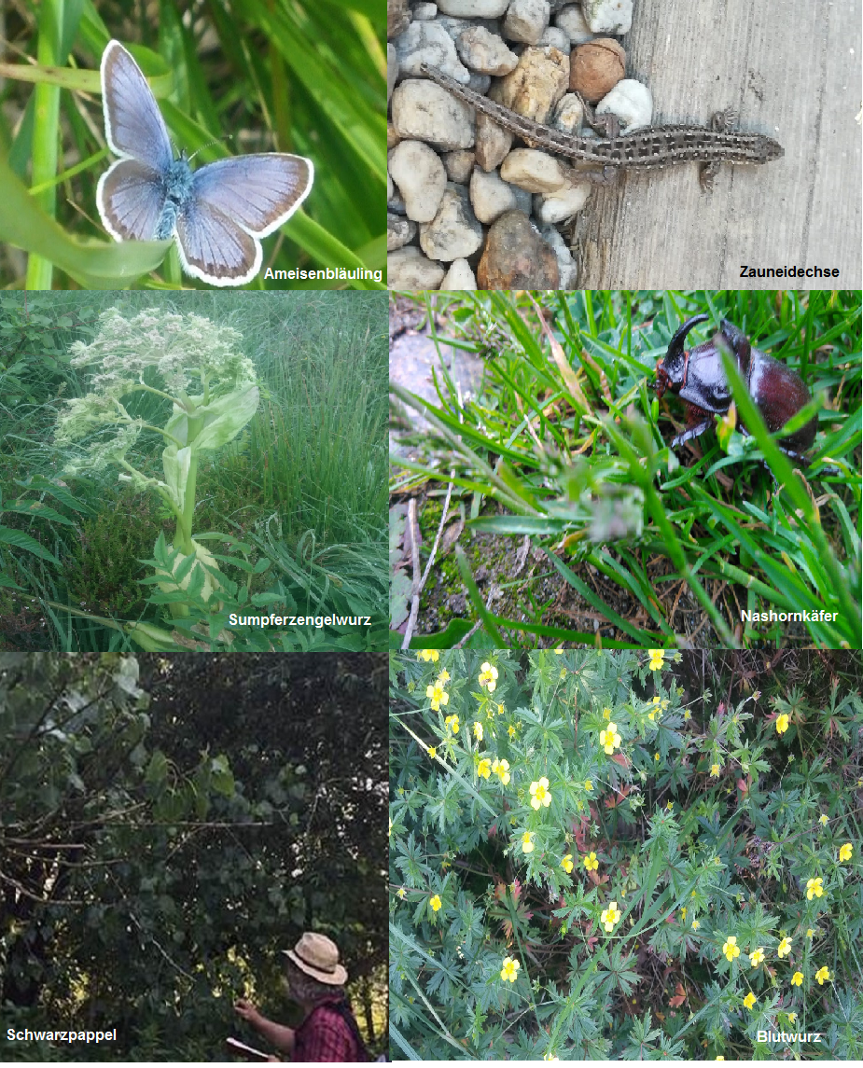

Wir hegen Bedenken das sich die schon etablierte Artenvielfalt durch die geplanten Hochwasserschutzmaßnahmen nachteilig entwickelt. Der Name Schwalbenhof steht für die Artenvielfalt auf dem Gelände der Genossenschaft, in den letzten Jahren konnten wir eine Steigerung der Population der Mehl- und Rauchschwalben beobachten. Im Weitern sind viele Wild-, Erd- und Holzbienen zu beobachten, Prachtlibellen und auch Fledermäuse. Kritisch ist der Umgang mit dem Floßgraben und seinem jetzigen Biotop zu sehen, den wir als Mitglied des Floßgrabenvereines als sehr bedenklich einstufen.

Bis heute ungeklärt in wie weit der Abriss der denkmalgeschützten Floßgrabenbrücke III Auswirkungen im Abflussverhalten für die Retentionsfläche zwischen Ahlendorf und Crossen haben wird. Denkbar wäre eine Herstellung des ursprünglichen Durchflusses.
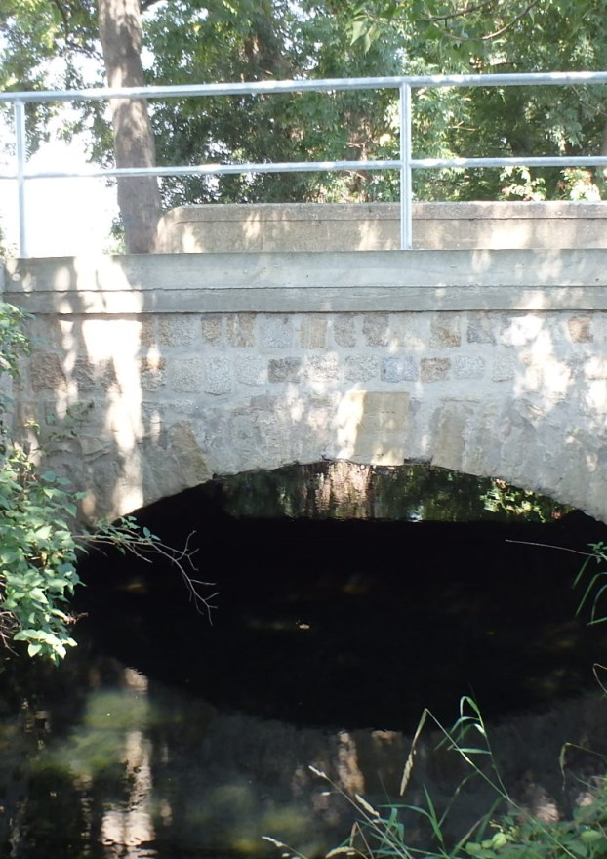
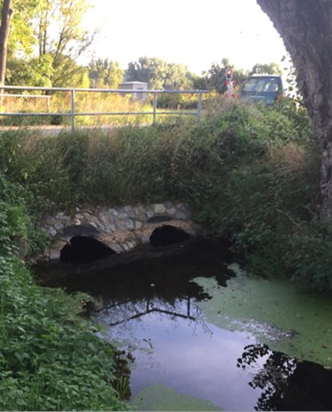

Grundsächlich sind wir nicht gegen geplante Maßnahmen des Hochwasserschutzes wenn diese ein verträglich mit der Natur und den vor Ort lebenden Menschen steht und durch die zu schaffenden Schutzmaßnahmen kein Schaden am Eigentum entsteht.

